Контактная информация Директор
Бюджетное учреждение Ханты-Мансийского автономного округа—Югры
«Сургутский районный комплексный центр социального
обслуживания населения»
Пункт проката технических средств реабилитации
Сургутский район 2018 год
Оплата проката ТСР
осуществлется согласно
прейскуранту тарифов
на платные услуги, утвержденному
директором учреждения
Тарифы на платные услуги по прокату техни- ческих средств реабилитации (ТСР).
Предлагаем Вам оценить нашу работу на сайте «Социальное обслуживание Ханты-Мансийского автономного округа– Югры» по адресу
http://socuslugi-ugra.ru/recreg/nez_opros.htm или на сайте нашего учреждения sodeistvie86.ru, нажав на баннер «Независимая оценка»
Бибалаева Умайра Насруллаевна
г. Сургут, ул. Лермонтова, д.3/1 Телефон: 8 (3462) 32-92-50
Эл. почта: SurRKCSON@admhmao.ru
Заместитель директора Котова Наталья Алексеевна тел: 8 (3462) 32-92-44
Заместитель директора Иванцова Алия Амировна Тел: 8 (3462) 32-92-44
Заведующий филиалом в г.п.Федоровский Сидорова Марина Александровна г.п.Федоровский, ул.Ленина, д.24
№ п/п | Наименование услуги | Ед. изме- рения | Та- риф (руб. коп)
1 | Прокат костылей | 1 день | 15,50
2 | Прокат трости | 1 день | 15,50
3 | Прокат ходунков | 1 день | 15,50
4 | Прокат многофункцио- нальной кровати с элек- троприводом | 1 день | 50,30
5 | Прокат столика прикроватного | 1 день | 20,00
6 | Прокат инвалидного кресла-коляски | 1 день | 45,60
7 | Прокат ступени для захо- да в ванну | 1 день | 15,50
8 | Прокат подъемного при- способления (подставка под спину) | 1 день | 15,50
9 | Прокат педального трена- жера с электроприводом | 1 день | 15,50
10 | Прокат дуги напольной (опора для вставания) | 1 день | 15,50

тел: 8 (3462) 73-12-02

Заведующий филиалом в г.п. Лянтор
Примак Лаура Минуллаевна
г. Лянтор, ул. Эстонских дорожников, стр. 40 тел: 8 (34638) 26-580

Заведующий филиалом в г.п. Белый Яр
Кроль Татьяна Григорьевна г.п.Белый Яр, ул.Лесная, д.20/1 тел: 8 (3462)745-501

Заведующий консультативным отделением
(мобильная социальная служба, служба «Социальный
патруль» пункт проката технических средств реабилитации)
Хазиахметова Татьяна Анатольевна тел: 8 (3462) 32-92-54
Специалисты по социальной работе г.п. Барсово - 8(3462) 32-92-54
г.п. Белый Яр – 8 (3462) 74-55-54
с.п. Высокий Мыс – 8 (3462) 73-87-10
с.п. Солнечный – 8 (3462) 74-41-40
г.п. Федоровский – 8 (3462) 212-838
с.п. Русскинская – 8 (3462) 73-70-72
с.п. Локосово – 8 (3462) 73-96-59
с.п. Ульт-Ягун – 8 (3462) 738-388
с.п. Угут – 8 (3462) 73-76-46
г. Лянтор – 8 (34638) 25-160
с.п. Нижнесортымский – 8 (34638) 40-017
с.п. Сытомино – 8 (3462) 73-65-24
д. Лямина – 8 (3462) 73-66-94
Информацию о работе учреждения
Вы можете получить на сайте учреждения
sodeistvie86.ru
в официальных группах в социальных сетях
ok.ru/groupsodeystvie86
vk.com/kcsonsodeystvie

Социальное обслуживание граждан Югры Официальная группа ВКонтакте
vk.com/socuslugi.ugra

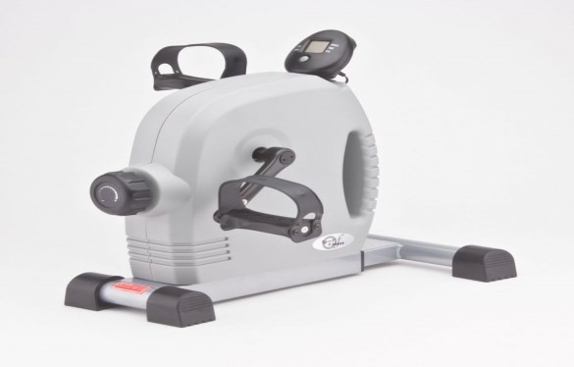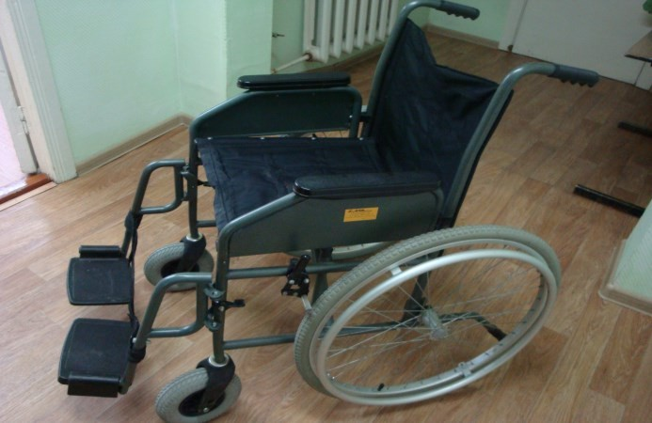
Право пользования услугами пункта проката технических средств реабилитации (ТСР) имеют:
- Инвалиды, в соответствии с индивиду- альной программой реабилитации или абилитации инвалида в уполномоченном органе, до момента получения необходи- мого технического средства реабилитации в постоянное пользование;
- Инвалиды, имеющие в пользовании не- исправные технические средства реабили- тации, подлежащие текущему ремонту или техническому обслуживанию, на пе- риод ремонта или обслуживания имею- щихся технических средств;
- Инвалиды, не имеющие индивидуаль- ной программы реабилитации или абили- тации инвалида, но нуждающиеся по ме- дицинским показаниям в ТСР;
- Граждане, нуждающиеся в технических средствах реабилитации по медицинским показаниям (в том числе перенесшим травмы, хирургические операции), на период реабилитации.

Право внеочередного пользования услугами пункта
проката имеют:
- Инвалиды и участники Великой Отече- ственной войны;
- Ветераны Великой Отечественной войны.
ТСР предоставляются пунктом проката во временное
пользование бесплатно и за плату.
- Гражданам, относящимся к категориям п.п. 1, 2 технические средства реабилита- ции, указанные в индивидуальной про-
грамме реабилитации или абилитации ин-
валида, предоставляются бесплатно.
- ТСР, не указанные в индивидуальной программе реабилитации или абилитации инвалида и имеющиеся в прокатном фон- де, предоставляются на условиях оплаты.
- Гражданам, относящимся к категориям п.п. 3, 4 , предметы проката предоставля- ются на условиях оплаты.

Обязательства получателя социальных услуг
ТСР выдаются гражданину в день заклю- чения договора. Предметы проката выда- ются без права передачи третьим лицам и должны использоваться по назначению.
ТСР при необходимости (в случае отсут- ствия трудоспособных родственников) доставляются на дом инвалидам 1, 2 групп, гражданам старше 70 лет, утратив- шим способность к самообслуживанию и (или) передвижению.
В отдаленные населенные пункты Сургут- ского района ТСР доставляются мобиль- ной социальной службой.
Срок действия договора (проката ТСР) определяется соглашением сторон с учетом нуждаемости гражданина в ТСР на период не более 1 года.
При наличии объективных обстоя- тельств, в случае нуждаемости гражда- нина в дальнейшем использовании пред- мета проката по согласованию сторон, срок договора может быть продлен.
Предметы проката могут быть изъ- яты досрочно с последующим расторжени- ем договора, если было выявлено, что граж- данин умышленно ухудшает его состояние и (или) использует его не по назначению.
В случае выхода из строя ТСР, вследствие нарушения правил эксплуата- ции, гражданина оплачивает стоимость ре- монта и транспортировки технического средства.
В случае, если взятые на прокат ТСР по вине гражданина утрачены, приведены в нерабочее состояние, не подлежат ремонту и восстановлению, гражданин возмещает убытки, понесенные учреждением. В слу- чае отказа получателя гражданина от доб- ровольного возврата суммы, понесенных учреждением убытков, указанные средства истребуются в судебном порядке в соответ- ствии с действующим законодательством.

